2010年《俪人》蜜糖版 广告刊例
《俪人》蜜糖版杂志简介
关键词：爱情
宣传语：满足你所有的爱情幻想
定位：给所有在恋爱中或者向往恋爱的女人，满足女人对爱情的所有幻想。
年龄定位：18-28岁。
宗旨：爱情，是所有女人的结和劫。滚滚红尘中，哪个女人不曾爱过，哪个女人不曾为爱痴心，为爱疯狂，为爱留下，屡屡创伤？那么，我们的杂志，就是给她们，爱的感觉，爱的氛围，爱的幻想，爱的真相。
风格：唯美，感人，浪漫，时尚。
主要内容：爱情故事
杂志为国际流行16开大本，内文64个页码，四封为157K进口铜版纸，彩插为128K进口铜版纸。印刷精美，装帧时尚。定价为5元。现发行量已达36.3万册，是情侣用品、时尚饰品、婚庆服务、女性用品、生活用品、及各类美容、药物、服饰招商广告的最理想宣传平台。
《俪人》密糖版杂志为月刊，每月15日出刊。每月5日截次月广告稿件。
《俪人》蜜糖版读者群介绍：
《俪人》蜜糖版 的读者主要为大中城市及部分小城市的18-30岁的都市年轻时尚女性。其对生活质量要求相对都比较高。均为各地区，各领域的消费领袖，容易接受新型事物，具有极强的消费观念，是各类消费品的关注者、决策者和购买者。
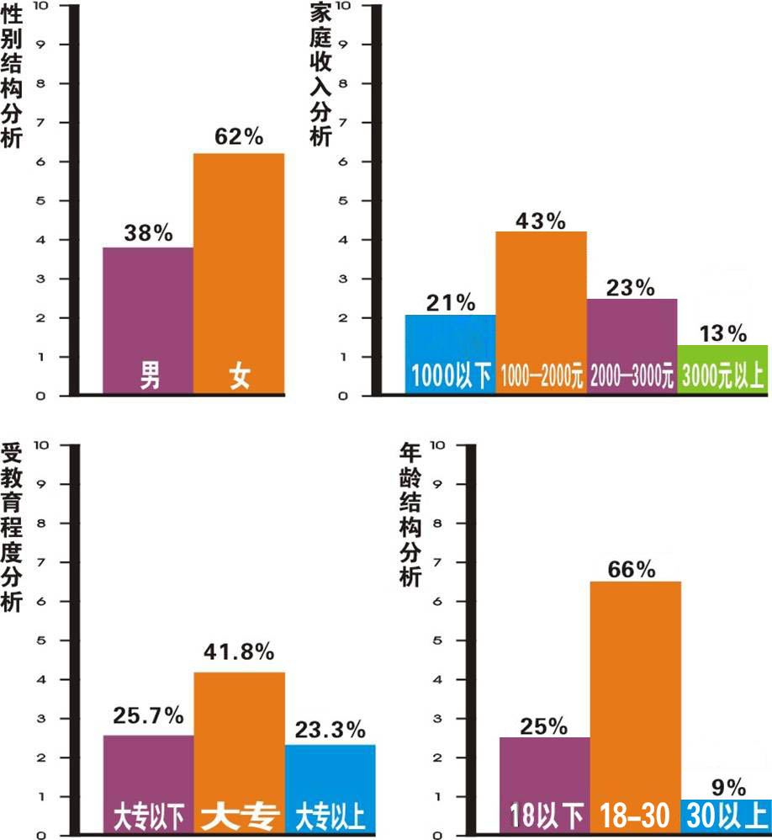

版 位 | 印刷标准 |  | 规 格  （单位：mm） | 刊例价格  （单位：元／次） |  | 备 注
封 底 | 157G进口铜纸版四色印刷 |  | 宽*高  210*286 | 25000
封 二 | 157G进口铜纸版四色印刷 |  | 210*286 | 18000
封 三 | 157G进口铜纸版四色印刷 |  | 210*286 | 18000
彩 插 | 128G进口铜纸版四色印刷 |  | 210*286 | 16000
黑白整版 | 60G进口铜纸版四色印刷 |  | 170*230 | 12000
1/2黑白版 | 60G进口铜纸版四色印刷 |  | 170*115 | 6000
1/3黑白版 | 60G进口铜纸版四色印刷 |  | 170*76 | 4000
1/4黑白版 | 60G进口铜纸版四色印刷 |  | 170*57 | 3000
1/8黑白版 | 60G进口铜纸版四色印刷 |  | 85*57 | 1500
截稿时间 | 每月5日之前
出刊 出书时间 | 每月15日

《俪人》蜜糖版广告价格表

